Отчёт по лабораторной работе №8

Дисциплина: архитектура компьютера

Бондаренко Кристина Антоновна

Содержание

# 1 Цель работы

Получение навыков по организации циклов и работе со стеком на языке NASM.

# 2 Выполнение лабораторной работы

С помощью утилиты mkdir создаю директорию lab08, перехожу в нее и создаю файл для работы. (рис. [1])

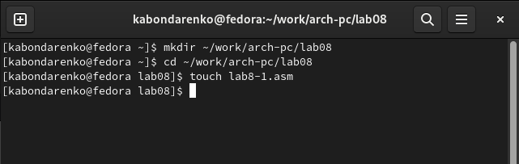

Figure 1: Создание директории

Открываю созданный файл lab8-1.asm, вставляю в него программу с использованием цикла для вывода чисел( рис. [2]).

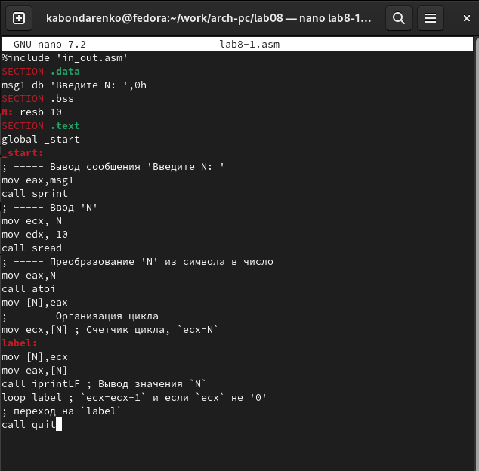

Figure 2: Редактирование файла

Создаю исполняемый файл программы и запускаю его (рис. [3]).

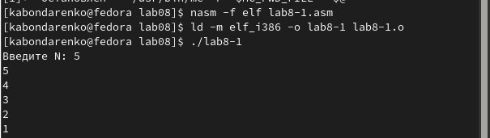

Figure 3: Запуск исполняемого файла

с помощью инструкции sub уменьшаю изначальный индекс индекс на 1 единичку. (рис. [4]).

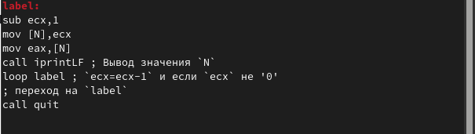

Figure 4: Уменьшение индекса

Создаю новый исполняемый файл программы и запускаю его (рис. [5]). Получаем результат отличный от ожидаемого

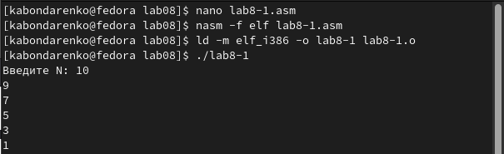

Figure 5: Запуск исполняемого файла

Изменяю текст программы так, чтобы получить нужный результат, используя стеки для запоминания данных. (рис. [6]).

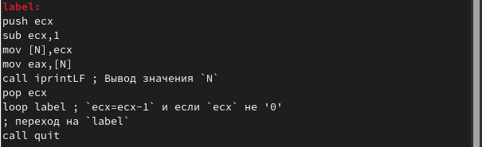

Figure 6: Редактирование программы

Создаю исполняемый файл и проверяю работу программы (рис. [7]).

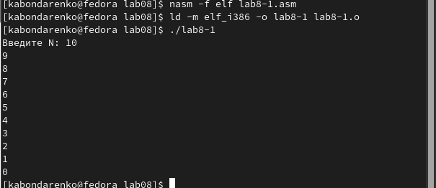

Figure 7: Создание исполняемого файла

* Программа отработало верно.

Создаю новый файл lab8-2.asm для новой программы и вставляю программу, которая выводит все введенные пользователем аргументы (рис. [??]).

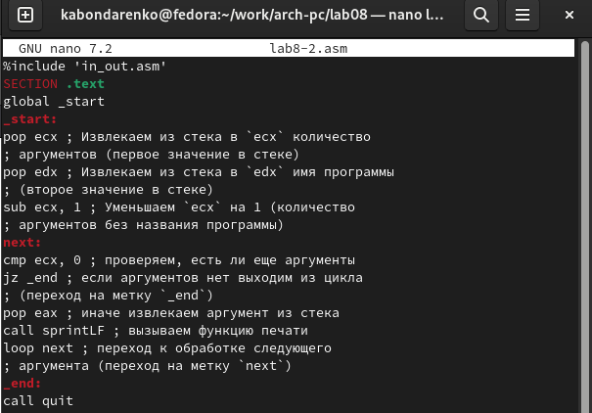*

Создаю и запускаю новый исполняемый файл, проверяю работу программы (рис. [8]).

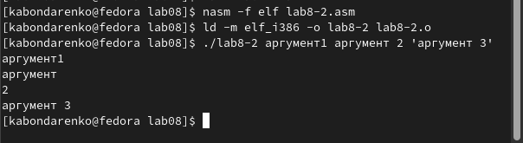

Figure 8: Запуск исполняемого файла

* Программой было обработано 4 аргумента.
* Программа считает аргументами все символы до пробела, или значения, которые взяты в ковычки.*

Создаю новый файл lab8-3.asm и ввожу программу, которая складывает все числа введенные пользователем (рис. [??]).

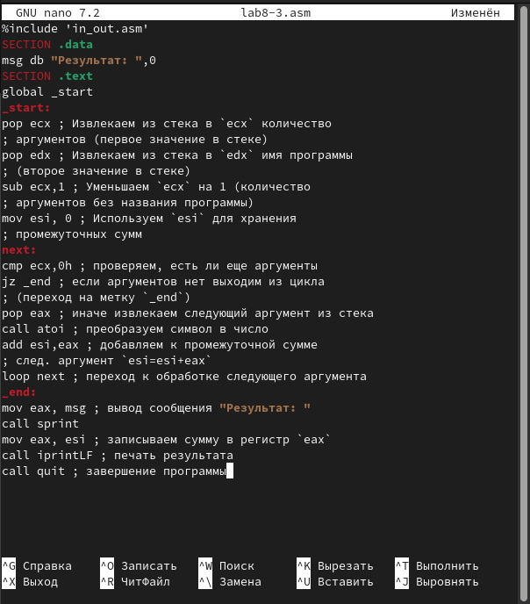*

Запускаю испольняемый файл и проверяю работу программы (рис. [??]).

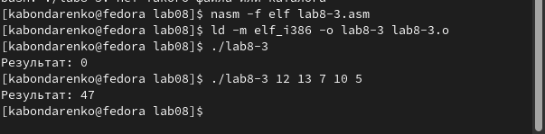*

Изменяю текст программы так, чтобы она выводила произведение всех чисел, введенные пользователем. (рис. [??]).

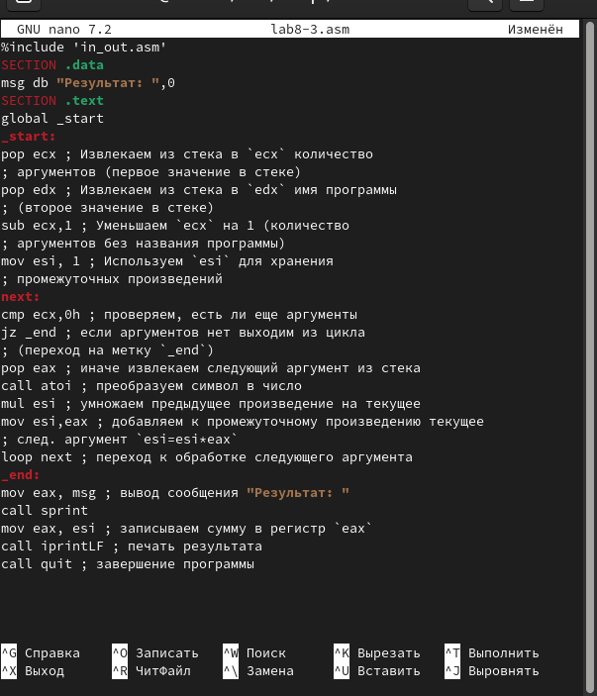*

Запускаю испольняемый файл и проверяю работу программы (рис. [9]).

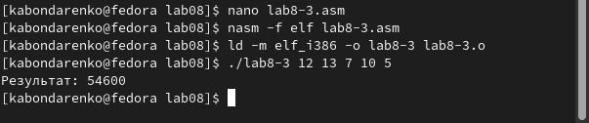

Figure 9: Запуск программы

**Программа отработала верно!**

# 3 Самостоятельная работа

Создаю файл lab8-4.asm с помощью утилиты touch (рис. [10]).

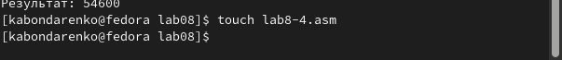

Figure 10: Создание файла

Ввожу в созданный файл текст программы, у, которая находит сумму значений функции (2 Вариант) f(x)=4x+3 для всех аргументов x, введенные пользовтелем.(рис. [11]).

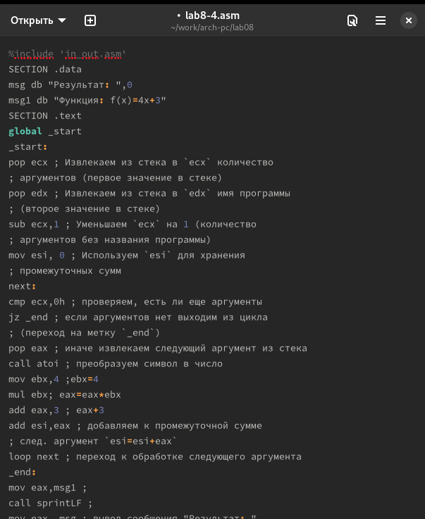

Figure 11: Редактирование файла

Создаю исполняемый файл и запускаю его, при x = 1,2,3,4,5,6 (рис. [12]).

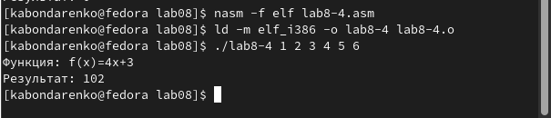

Figure 12: Запуск исполняемого файла

**Текст программы**

%include 'in_out.asm'  
SECTION .data  
msg db "Результат: ",0  
msg1 db "Функция: f(x)=4x+3"  
SECTION .text  
global _start  
_start:  
pop ecx ; Извлекаем из стека в `ecx` количество  
; аргументов (первое значение в стеке)  
pop edx ; Извлекаем из стека в `edx` имя программы  
; (второе значение в стеке)  
sub ecx,1 ; Уменьшаем `ecx` на 1 (количество  
; аргументов без названия программы)  
mov esi, 0 ; Используем `esi` для хранения  
; промежуточных сумм  
next:  
cmp ecx,0h ; проверяем, есть ли еще аргументы  
jz _end ; если аргументов нет выходим из цикла  
; (переход на метку `_end`)  
pop eax ; иначе извлекаем следующий аргумент из стека  
call atoi ; преобразуем символ в число  
mov ebx,4 ;ebx=4  
mul ebx; eax=eax*ebx  
add eax,3 ; eax+3  
add esi,eax ; добавляем к промежуточной сумме  
; след. аргумент `esi=esi+eax`  
loop next ; переход к обработке следующего аргумента  
_end:  
mov eax,msg1 ;  
call sprintLF ;  
mov eax, msg ; вывод сообщения "Результат: "  
call sprint  
mov eax, esi ; записываем сумму в регистр `eax`  
call iprintLF ; печать результата  
call quit ; завершение программы

# 4 Вывод

В ходе выполениния работы я получила навыки по организации циклов и по работе со стеком на языке NASM.